# Italie

## Secrets du Sud de l'Italie

### Circuit

## Programme

#### Jour 1 : France - Arrivée à Naples

Décollage depuis la France.Bienvenue à Naples ! Arrivée à l’aéroport de Naples et accueil par votre accompagnateur/trice francophone qui restera présent(e) tout au long de votre circuit. Transfert à votre hôtel situé dans la région de Naples.

Dîner et nuit à l’hôtel.

#### Jour 2 : Naples - Ostuni et sa région

Petit-déjeuner. La journée débutera avec la visite guidée de Naples. Dans le centre historique, vous découvrirez la Piazza del Plebiscito, la Galerie Umberto Ier, le Castel Nuovo, l’extérieur du Château de l’Œuf avant d’arpenter les rues du quartier typique et populaire de Spaccanapoli. Déjeuner libre Avant de reprendre la route pour la région des Pouilles. Arrivée dans la région d’Ostuni et installation à l’hôtel.

Dîner et nuit à l'hôtel.

#### Jour 3 : Alberobello - Locorotondo - Cisternino

Petit-déjeuner. Départ pour Alberobello, la cité des trulli, ces petites maisons circulaires coiffées d’un toit conique. Visite guidée de cette ville unique au monde, classée au patrimoine mondial de l’Unesco. Vous y découvrirez les 1 400 trulli serrés les uns contre les autres sur les collines de la Rione Monti et de l’Aia Piccola. Continuation vers Locorotondo à travers la Vallée d’Itria dont la terre rouge est plantée de vignes et d’oliviers. Déjeuner libre. Visite des ruelles concentriques de Locorotondo, qui mènent au sommet de la colline pour une vue somptueuse sur la vallée. Visite du bourg de Cisternino, classé parmi les plus beaux d’Italie. Ses maisons avec cours intérieures et escaliers extérieurs ont un aspect typiquement oriental. La ville offre en prime un vaste panorama sur la campagne parsemée de trulli. Retour à votre hôtel en fin de journée.

Dîner et nuit à l’hôtel.

#### Jour 4 : Ostuni - Lecce

Petit-déjeuner. Départ pour la visite guidée d’Ostuni. Entourée de remparts et perchée sur trois collines, l’étincelante Citta Bianca domine la mer Adriatique. Vous découvrirez sa magnifique cathédrale et son lacis de ruelles où travaillent des centaines d’artisans. Continuation vers Lecce pour une visite guidée de ce joyau de l’art baroque qui compte plus de quarante églises et autant de palais, sans oublier son amphithéâtre romain. Déjeuner libre. Retour dans la région d’Ostuni en fin d’après-midi.

Dîner et nuit à l’hôtel.

#### Jour 5 : Matera - Région de Naples

Petit-déjeuner. Départ vers Matera, célèbre pour ses sassi, les habitations troglodytiques creusées dans le tuf calcaire. Votre visite guidée vous fera découvrir ce prodige de l’architecture méditerranéenne peuplé depuis la préhistoire et récemment réhabilité. Déjeuner libre. Continuation vers l’inoubliable baie de Naples. Installation à l’hôtel dans la région.

Dîner et nuit à l’hôtel

#### Jour 6 : Pompéi - Naples

Petit-déjeuner. Visite guidée de Pompéi, la ville romaine ensevelie en l’an 79 par l’éruption du Vésuve. Dès la Porta Marina franchie, le visiteur imagine avec émotion l’animation de la cité romaine en marchant dans les rues, en pénétrant dans les villas, en découvrant le Forum, les temples et les théâtres. Déjeuner et après-midi libres.

Dîner et nuit à l’hôtel

#### Jour 7 : Côte Almafitaine

Après votre petit-déjeuner, partez à la découverte du relief sauvage tourmenté de l’une des plus belles côtes de l’Italie. Classée au patrimoine mondial de l’UNESCO, vous aurez l’occasion de vous arrêter au Saint Tropez napolitain « Positano », qui saura vous séduire avec ses jardins luxuriants et ses petites maisons blanches descendant en terrasses jusqu’au bord de l’eau. Déjeuner libre, puis continuation pour la visite d’Amalfi, qui a donné son nom à la côte amalfitaine, pour y découvrir un lieu authentique, et très animé.

Dîner et nuit à l’hôtel.

#### Jour 8 : Départ de Naples - France

Après le petit déjeuner, transfert vers l’aéroport selon vos horaires de vols retour.Décollage. Arrivée en France

## Hébergement.

**Vos hôtels ou similaires :**

Naples : Hôtel Futura 4* (ou similaire)

Ostuni / Cisternino : Hôtel Lo Smeraldo Cisternino 4* (ou similaire)

**En option, Hôtels 4* & Masseria**

Naples :  Hôtel Leonessa Volla  (ou similaire)

Ostuni / Cisternino :  Masseria Calongo (ou similaire)

## Formalités.

Pour un séjour de trois mois maximum, les ressortissants français doivent être en possession d’une pièce d’identité (carte nationale d’identité ou passeport, à l’exclusion de tout autre document) en cours de validité.

Pour les mineurs résidant en France : les autorités françaises exigent qu’un enfant mineur qui vit en France et voyage à l’étranger sans être accompagné par l’un de ses parents soit muni d’une autorisation de sortie du territoire (AST).

Vérifiez les mises à jour sur le site officiel : https://www.diplomatie.gouv.fr/

Concernant les formalités liées à la pandémie de Covid 19, veuillez nous contacter afin de disposer des informations à jour.

https://www.diplomatie.gouv.fr/IMG/pdf/reouverture_des_frontieres_a_partir_du_9_juin_cle0ee21b.pdf

## Transport.

Les transferts aéroport - hôtel - aéroport sont inclus.

Nous travaillons avec différentes compagnies pour nos voyages en Italie, telles que :

Air France / Transavia / Alitalia / Vueling / Lufthansa... Les compagnies sont données à titre indicatif. Concernant les départs de province, des pré & post acheminements peuvent avoir lieu et s'effectuer en avion ou en train si l'itinéraire passe par Paris.

**1 bagage en soute par personne de 20 kg est inclus dans le tarif**

## Inclus dans le prix.

Les vols A/R France / Naples / France. **1 bagage en soute par personne de 20 kg est inclus dans le tarif**

Les transferts Aéroport - Hôtel - Aéroport

L’hébergement pendant 7 nuits en demi-pension (dîner du 1er soir selon les horaires d'arrivée)

Le transport et l’assistance d’un accompagnateur francophone durant tout le circuit

Les guides francophones locaux durant les visites ainsi que les audiophones

Les entrées aux sites selon le programme

## Non inclus dans le prix.

Les déjeuners et les boissons pendant les repas

Les dépenses personnelles

Les pourboires

La taxe de séjour à payer directement aux hôtels (entre 1€ et 6€ par nuit et par personne selon les établissements sous réserve de modification)

Les assurances multirisques

Important : Le déroulement de nos circuits est donné à titre indicatif. Nos programmes sont susceptibles de modification en raison d’impératifs indépendants de notre volonté tels que rotations aériennes, jours de marchés, horaires de bateau, état des routes, climat, etc. Cependant les prestations prévues seront respectées, sauf cas de force majeur.

## Photos

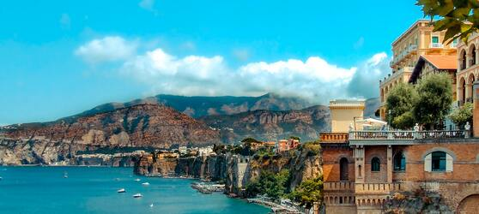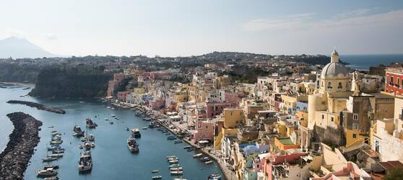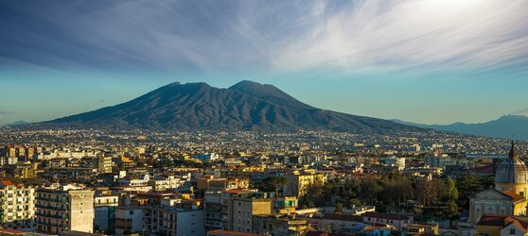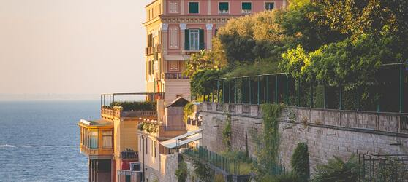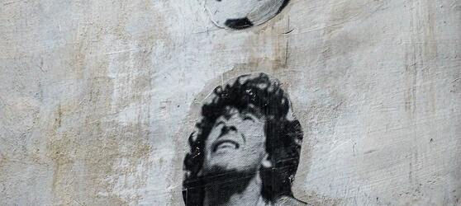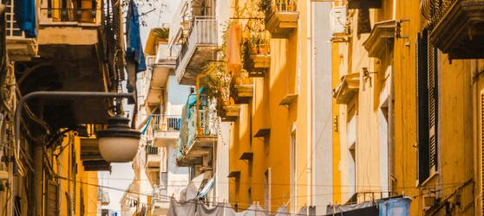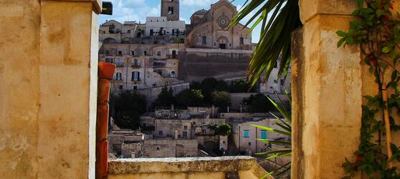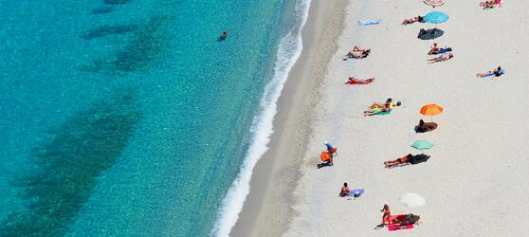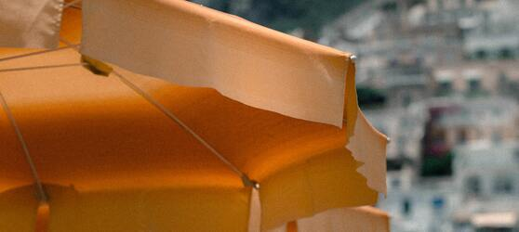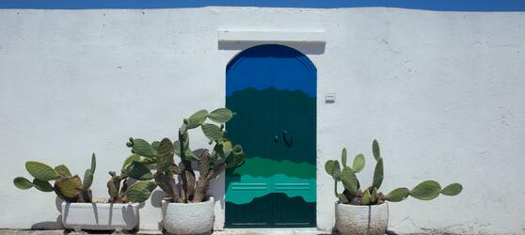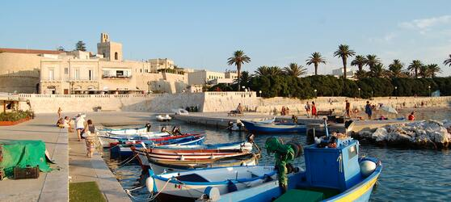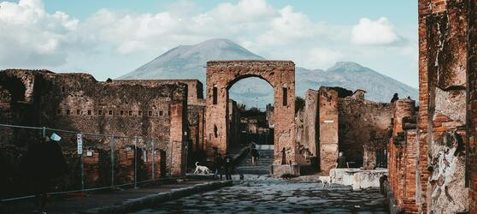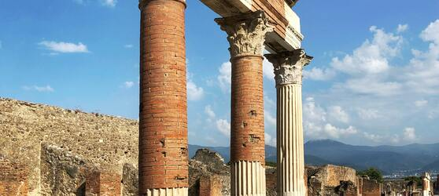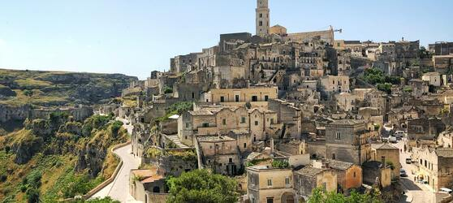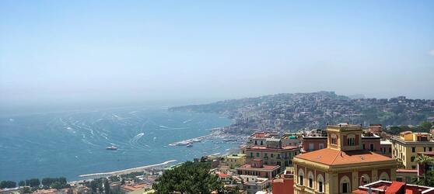

## Tarifs

|  |  |  |
| --- | --- | --- |
| **Date de départ** | **Date de retour en France** | **Prix minimum en € / pers.** |
| 21/07/2021 | 28/07/2021 | 830.6999999999999 |
| 25/08/2021 | 01/09/2021 | 830.6999999999999 |
| 15/09/2021 | 22/09/2021 | 830.6999999999999 |
| 06/10/2021 | 13/09/2021 | 807.3 |
| 27/10/2021 | 03/11/2021 | 807.3 |